Педагог Гребельный Владимир Тимофеевич

Объединение «Белая ладья»

Программа «Шахматная планета»

- Группа №3 20. 04.2020
- Группа №1 22.04.2020
- Группа №2 22.04.2020

Тема занятия: «Открытое нападение в шахматах»

В этом занячтии поговорим и разберем шахматную комбинацию «Открытое нападение». Открытое нападение это – шахматная комбинация в которой участвует две фигуры – та, которая ходит, и та которая открывается в результате этого хода. Фигура, которая делает ход может быть любой: конь, пешка, слон, король и т.д. а фигура которой открывают ход, ладья, слон и ферзь.
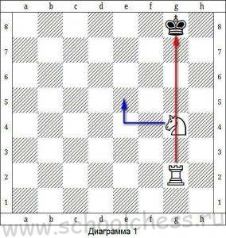
Рассмотрим пару примеров комбинации открытого нападения. Диаграмма 1 белый конь с поля «g4» отошел на поле «е5» одновременно открывая линию для ладьи которая нападает на короля соперника и делает ему шах. Второй пример диаграмма 2 белая пешка с поля «с4» пошла на «с5» открывая ход белому слону, который в свою очередь нападает на черного ферзя.
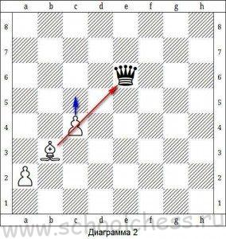
В чем тактическое применения шахматной комбинации открытое нападение? Чаще всего применяют для выигрыша материального преимущества, атаки на короля соперника, получения позиционного преимущества в виде пространственного перевеса, выигрыш темпа и многое другое.
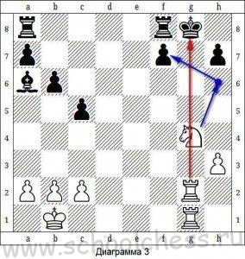
Пример успешной атаки на короля с использованием комбинации «открытое нападение», белые ставят мат в 3 хода черному короля (диаграмма 3). 1.Кh6+ Kрh8 2.Лg8+ Л:g8 3.К:f7х.
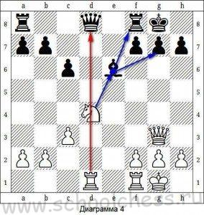
Следующий пример (диаграмма 4), выигрыш материального преимущества с использованием комбинации открытое нападение 1.Кd4:e6! Белые побили черного слона (получили материальное преимущество в виде слона) и одновременно напали своей ладьей на черного ферзя, конь с поля е6 теперь угрожает двойным ударом на f8 и g7.
Как видно из примеров комбинация открытое нападение широко используется для борьбы за позиционное преимущество (атака на короля и т.д.) и приобретения материального преимущества. На этом все, если возникли вопросы задавайте их в комментариях.

Используйте в своей игре разнообразные тактические уроки.

Ждите следующих занятий!

